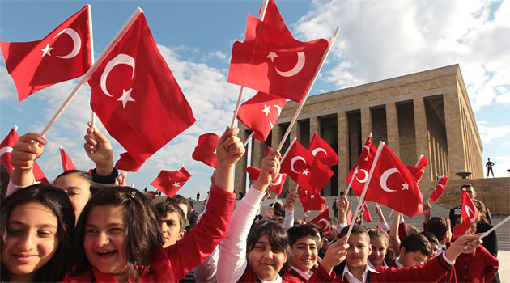

“TÜRK ÇOCUĞU ECDADINI TANIDIKÇA DAHA BÜYÜK İŞLER YAPMAK İÇİN KENDİNDE KUVVET BULACAKTIR”

MUSTAFA KEMAL ATATÜRK

T.C
BULANIK KAYMAKAMLIĞI
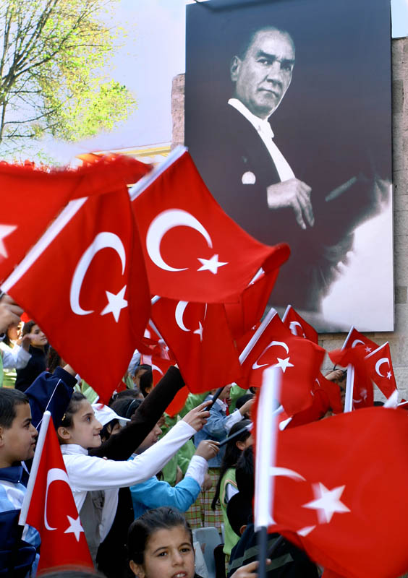

23 NİSAN ULUSAL EGEMENLİK VE ÇOCUK BAYRAMI KUTLAMA PROGRAMI
2015

e) TEDAŞ Müessese İlçe Şefliği
23 Nisan 2015 Perşembe günü çelenk koyma ve bayram kutlama yerinde elektrik kesilmelerine karşı gerekli önlemlerin alınması.

f) Halk Eğitimi Merkezi ve ASO Müdürlüğü
Hükümet Konağı önünde yapılacak olan Çelenk Sunma Programı ile Bulanık Gazi İlk ve Ortaokulu bahçesinde düzenlenecek programın ses düzeninin hazırlanması,

g) Öğretmenevi ve ASO. Müdürlüğü
Programın yapılacağı Gazi İlk ve Ortaokulu bahçesinde Protokol için gerekli olan düzenlemeleri yapmak ve misafirlere yer gösterilmesi.

NOT: Olası bir hava muhalefetinde program 23 Nisan 2015 Perşembe Günü Saat 10:00 ‘da Bulanık Kapalı Spor Salonunda yapılacaktır.

-4-

23 NİSAN ULUSAL EGEMENLİK VE ÇOCUK BAYRAMI’NIN 95.YILI KUTLAMA PROGRAMI

Ulusal Egemenlik ve Çocuk Bayramı Kutlamaları 16.04.2015 günü başlayacak hafta boyunca devam edecek ve 23 Nisan 2015 Perşembe günü saat 24.00’ te sona erecektir.

ÇELENK SUNMA TÖRENİ
Yer: Atatürk Anıtı Tarih: 23/04/2015
SAAT:
08:30 Okulların Atatürk Anıtı önünde yerlerini almaları.
09:00 Çelengin sunulması ve İstiklal Marşının okunması

ÇELENK SUNACAK KURUM VE KURULUŞLARIN LİSTESİ
- Milli Eğitim Müdürlüğü

1.ÇELENGİN SUNULMASI

23 Nisan 2015 Perşembe günü saat 08.30’ da Bulanık İlçe Milli Eğitim Müdürlüğü Çelengi Hükümet Konağı önünde hazır olacaktır.
Vali Selahattin Hatipoğlu, Yatılı Bölge Ortaokulu, Gazi Ortaokulu, Turgut Özal Ortaokulu, Mehmet Akif Ersoy Ortaokulu ve DSİ Ortaokullarından 10’ar kişilik öğrenci grubu ve başlarında okul müdürleri ve birer öğretmenle birlikte, bayrak ve flamaları ile, diğer okullar ise okul müdürleri ve okullarının bayrak ve flamaları ile saat 08.30’ da Hükümet Konağı Atatürk Anıtı önünde hazır olacaklardır.
Bulanık Kız YBO Ortaokulu Müdür Yardımcısı İbrahim YİĞİT sunumu ile İlçe Milli Eğitim Müdürlüğü çelengi saat 09.00’ da, Gazi Ortaokulu Beden Eğitimi Öğretmeni Hidayet AKKAYA ve Türk Telekom Beden Eğitimi öğretmeni Eser KAHRAMAN nezaretlerinde İlçe Milli Eğitim Müdürü tarafından anıt önündeki yerine konulacaktır.
Çelengin yerine konulmasından sonra İstiklal Marşı söylenecektir. Bu sırada bayrağımız, Vali Selahattin Hatipoğlu YBO Beden Eğitimi Öğretmeni Yasin ARI yönetiminde 3 kız 3 erkek öğrenci eşliğinde göndere çekilecektir.

2. 23 NİSAN 2015 MAKAM ZİYARETLERİ

Tarih: 23 Nisan 2015
Saat: 09:30
Yer: Kurum Makamları

Temsili öğrenci gruplarının 23 Nisan 2015 Perşembe günü makam ziyaretleri:

İlçe Kaymakamlik Ziyareti : Gazi İlk ve Ort. Öğrencisi
İlçe Jandarma Bölük Komutanlığı Ziyareti: Süleymanpaşa İlk ve Ort Öğrencisi
İlçe Belediye Başkanlığı Ziyareti: 125.Yıl İlk ve Ort. Öğrencisi
İlçe Milli Eğitim Müdürlüğü Ziyareti :Turgut Özal İlk ve Ort Öğrencisi

3 .KUTLAMALAR

5 Mayıs 2012 tarih ve 28283 Sayılı Resmi Gazetede Yayımlanan; Ulusal ve Resmi Bayramlar ile Mahalli Kurtuluş Günleri, Atatürk günleri ve Tarihi Günlerde yapılacak Tören ve
kutlamalar Yönetmeliği gereğince; 23 Nisan 2015Perşembe günü saat 10.00’ da tüm ilkokul ve ortaokullarımız günün anlam ve önemine uygun coşkulu bir program hazırlayarak, planlı bir şekilde kutlayacaklardır. Ayrıca 23 Nisan 2015 Perşembe günü saat 10.00’ da Gazi İlk ve Ortaokulu bahçesinde genel bir program yapılacaktır. Programla ilgili sevk ve idareyi yürütmek için okulun öğretmen ve idareciler görevli olacaklardır. Programın içeriğinin hazırlanmasından okul müdürü sorumlu olup, programın içeriği aşağıdaki gibi olacaktır.

- Saygı duruşu ve ardından İstiklal Marşı’nın okunması
- Günün anlam ve önemini belirten konuşmanın yapılması
- Öğrenci şiiri
- Öğrencilerin dans gösterisi
- Öğrenci şiiri
- Rond gösterisi
- Öğrenci şiiri
- Rond gösterisi
- Öğrenci korosu
- Folklor gösterisi
- Okul korosu
- Öğrenci şiiri
- İlçe genelinde spor yarışmaları ve sosyal etkinliklerde dereceye giren öğrencilere ödüllerinin verilmesi
- Kapanış

4.KURUMLARIN GOREVLERİ

a) Belediye Başkanlığına
Tören alanının temizlenmesi ve temiz tutulması
Protokol Oturma Alanının Hazırlanması ve temizlenmesi
Bütün cadde ve sokakların Bayraklarla donatılması
İş Yerlerine bayrakları astırmak ve bayrakların asılıp - asılmadığının kontrol edilmesi

b) Emniyet Müdürlüğü
Çelenk koyma alanı ile Genel programın yapılacağı okulun ve diğer okulların güvenliğinin sağlanması.

c) Milli Eğitim Müdürlüğü
Çelenk koyma alanı sorumlu yöneticisi: Yalçın TUNÇEL Milli Eğitim Şube Müdürü,

d)Sağlık Grup Başkanlığı
Kutlamalar süresince gerekli araç ve sağlık ekibinin hazır bulundurulması.

-3-

